MÓDULO IV — DESARROLLO FULLSTACK
LABORATORIO 1
Preparar el repositorio para CI
Informe de ejecución
Estudiante | Albert Omar Araya Cory
Repositorio | github.com/albrtaraya/fullstack-lab-1-1ci-cd
Rama evaluada | main
Modalidad | Individual
Duración | 40 minutos
Fecha | 06 de septiembre de 2026

🛡 Insignia obtenida: Guardián de Main — 10 puntos

Resumen de ejecución
El objetivo del laboratorio era dejar el repositorio estructuralmente listo para que, a partir de la Sesión 2, cualquier cambio pase por un pipeline automático. A continuación se detalla el resultado de cada uno de los cuatro pasos.
Paso | Nombre | Tiempo | Estado
1 | Auditoría rápida del repositorio (.gitignore) | 5 min | Completado
2 | README mínimo viable | 10 min | Completado
3 | Configurar protección de la rama main | 15 min | Completado
4 | Verificación cruzada en parejas | 10 min | Pendiente de firma

Paso 1 — Auditoría rápida del repositorio
Un pipeline que construye node_modules o expone el archivo .env es un pipeline roto antes de nacer. Se revisó el archivo .gitignore de la raíz y se completó para cubrir el mínimo exigido por el laboratorio.

Contenido final del .gitignore
# Dependencias
node_modules/
# Variables de entorno
.env
.env.local
.env.production
.env.*.local
# Builds
dist/
build/
# Tipos generados por Astro
.astro/
# Logs
*.log
npm-debug.log*
yarn-debug.log*
yarn-error.log*
pnpm-debug.log*
# Archivos de IDE y sistema operativo
.vscode/
.idea/
.DS_Store

Verificación de archivos rastreados (sección 1.3)
$ git ls-files | grep -E "node_modules|\.env$"
(sin resultados)
Ni node_modules/ ni .env están versionados, por lo que no fue necesario ejecutar git rm -r --cached. Adicionalmente se comprobó que dist/ queda fuera del control de versiones: tras ejecutar npm run build (1 página generada en 19,4 s), git status devuelve el árbol de trabajo limpio.
Pendiente menor: los archivos .vscode/extensions.json y .vscode/launch.json fueron versionados en el commit inicial de Astro, antes de que .vscode/ entrara al .gitignore. Siguen rastreados y deben sacarse con git rm -r --cached .vscode. Como main ya está protegida, ese cambio entrará por Pull Request en el Laboratorio 2. No afecta los entregables del Laboratorio 1, que solo exigen node_modules y .env fuera del tracking.
Commit: 4fc2cc1 chore: completar .gitignore (env, builds, IDE) y sacar .vscode del tracking

Checkpoint 1
☑ El .gitignore existe y cubre node_modules, .env, dist/build y archivos de IDE.
☑ Se confirmó con git ls-files que node_modules y .env ya no aparecen rastreados.

Paso 2 — README mínimo viable
Se completó el archivo README.md reemplazando todos los marcadores [placeholder] de la plantilla por la información real del proyecto.
Sección | Contenido
Nombre y descripción | «Laboratorio 1 — Preparar el repositorio para CI». Sitio construido con Astro que sirve de base para el pipeline de integración continua de la Sesión 2.
Instalación local | git clone con la URL real del repositorio, cd fullstack-lab-1-1ci-cd y npm install. Se documenta el requisito Node.js >=22.12.0.
Variables de entorno | DATABASE_URL, JWT_SECRET y PORT — documentadas solo por nombre, sin valores reales.
Comandos disponibles | npm run dev, npm run build, npm run preview y npm test marcado como «pendiente — Sesión 3».
Base de datos | PostgreSQL con migraciones y seeds gestionados con Prisma (ver Módulo 2).

El marcador <!-- BADGE_CI --> quedó inmediatamente debajo de la descripción, donde en la Sesión 2 se insertará el badge de estado del pipeline (verde/rojo).
Las instrucciones de instalación son ejecutables tal cual están escritas: se validó que npm run build completa correctamente sobre una instalación limpia de dependencias.
Commit: 8826f36 docs: completar README con instalación, comandos y marcador de badge

Evidencia
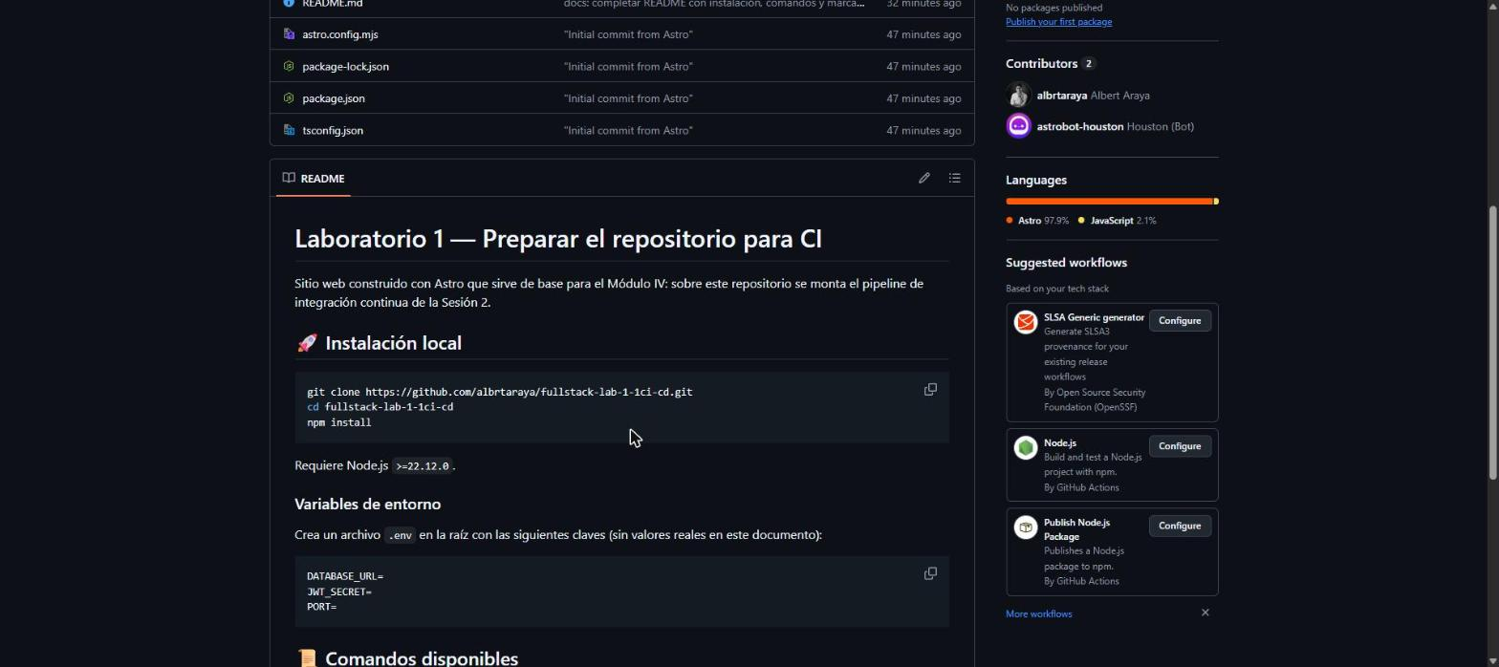
Figura 1. README renderizado en GitHub: título, descripción, instalación local y variables de entorno.
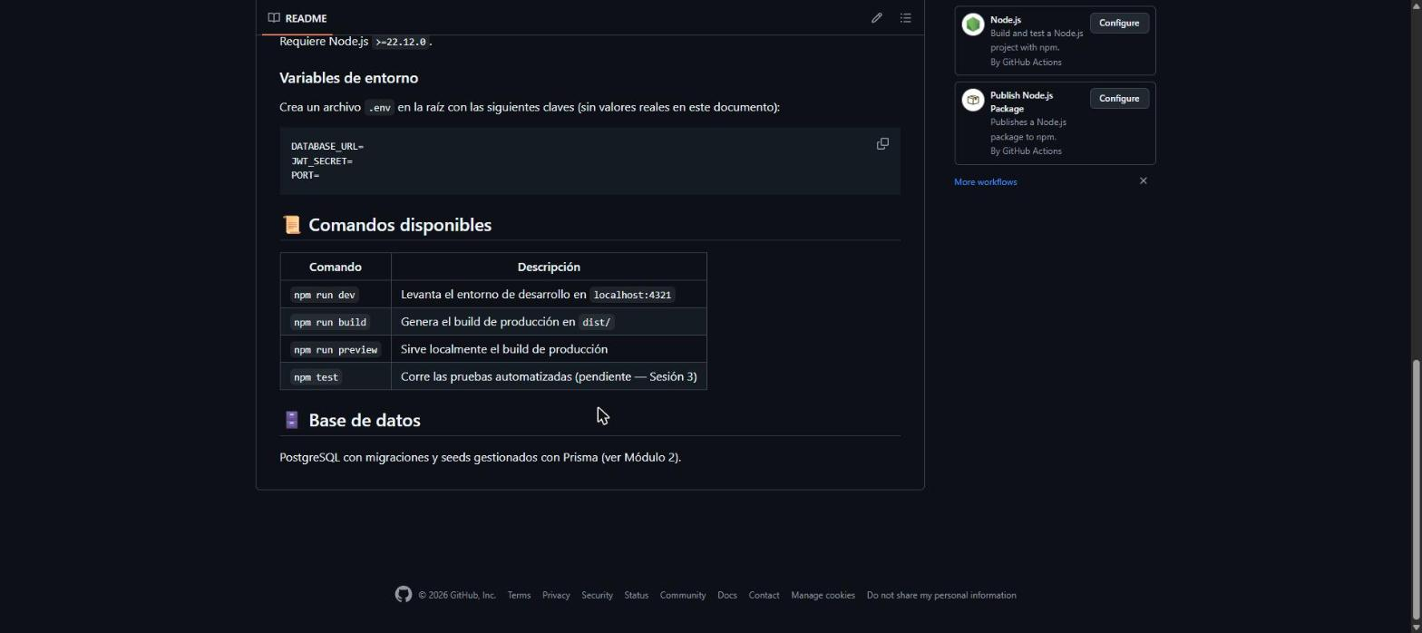
Figura 2. README renderizado en GitHub: tabla de comandos disponibles y sección de base de datos.

Checkpoint 2
☑ El README tiene nombre, descripción, instalación, variables de entorno (solo nombres) y tabla de comandos.
☑ El marcador <!-- BADGE_CI --> está presente y visible.

Paso 3 — Configurar protección de la rama main
Ruta seguida en GitHub: Settings → Branches → Add classic branch protection rule.

Configuración aplicada
Campo | Valor / Acción
Branch name pattern | main
Require a pull request before merging | Activado
Require approvals | Activado — mínimo 1 aprobación
Require status checks to pass before merging | Activado (aún sin checks: «No checks have been added»; se completa en la Sesión 2)
Do not allow bypassing the above settings | Activado

Nota sobre la última casilla: no aparece en la tabla 3.2 del laboratorio, pero es necesaria para que la verificación 3.3 funcione. Sin ella, GitHub permite que el administrador del repositorio (el propio dueño) haga bypass de la regla, el push directo se completaría sin error y la comprobación daría un falso negativo.
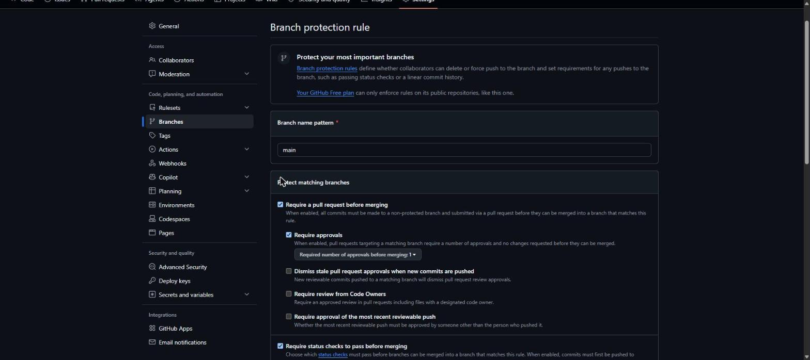
Figura 3. Patrón de rama «main» y casilla «Require a pull request before merging» activada.
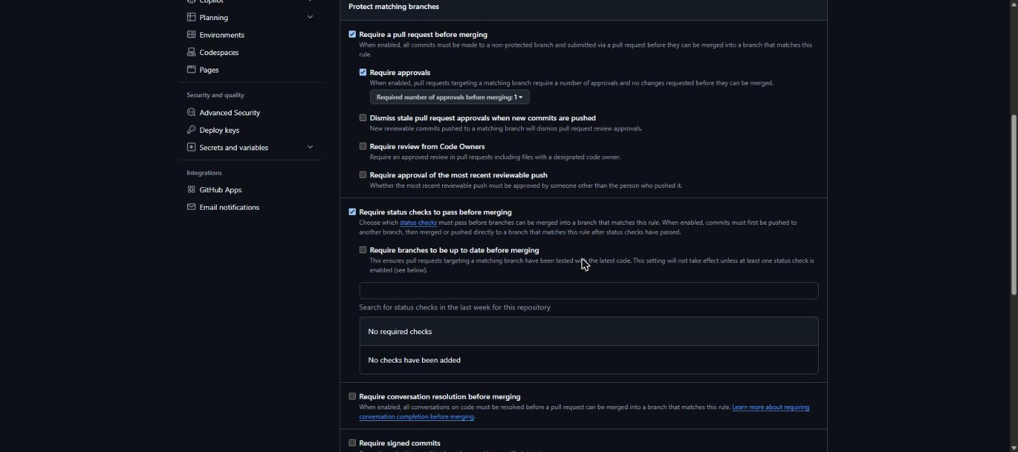
Figura 4. «Require approvals» con 1 aprobación mínima y «Require status checks to pass before merging» activado.
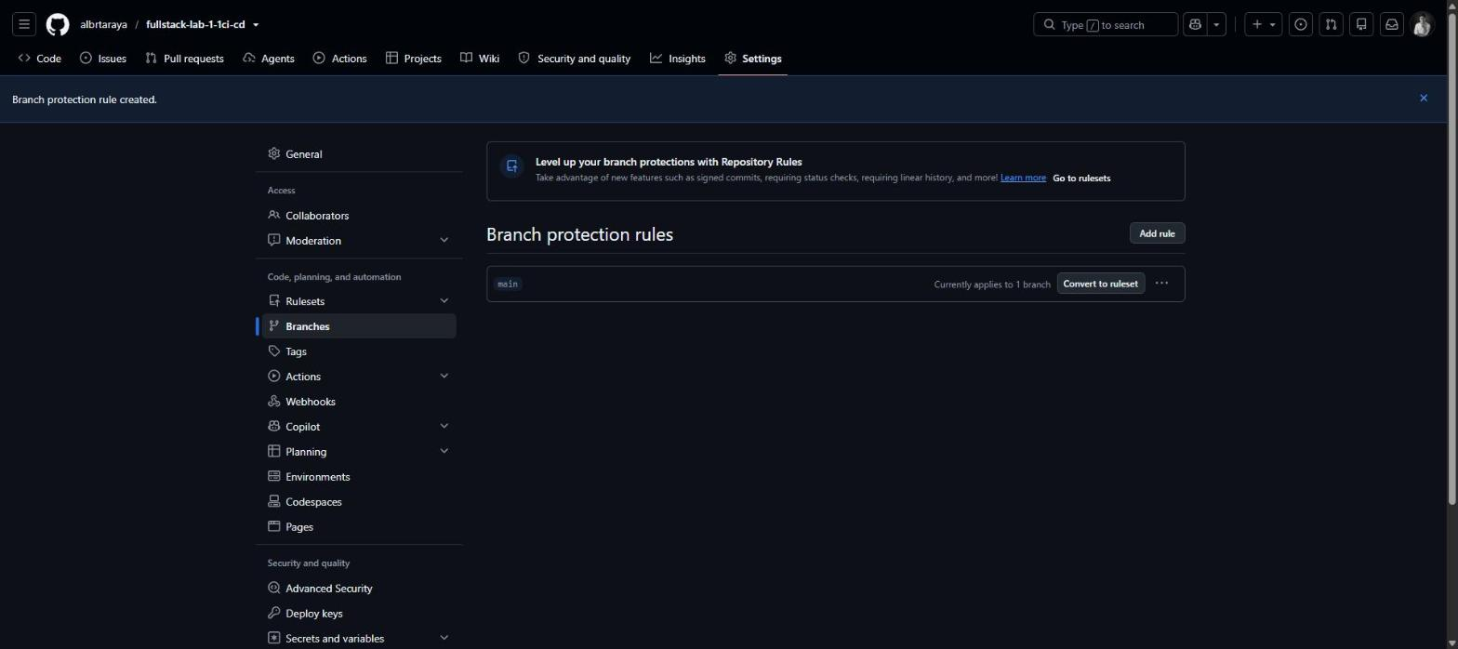
Figura 5. Confirmación de GitHub: «Branch protection rule created».
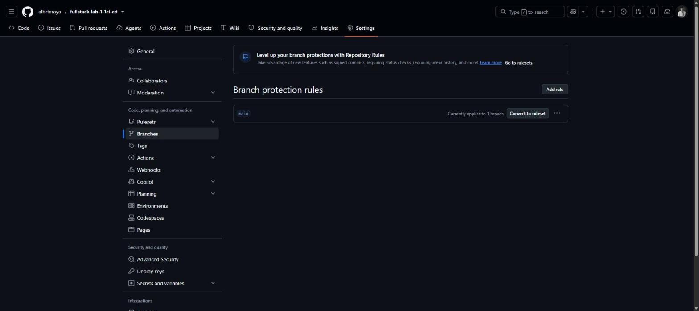
Figura 6. Regla «main» activa en Settings → Branches, aplicada a 1 rama.

Verificación 3.3 — el push directo debe ser rechazado
No basta con el mensaje de «guardado con éxito»: se comprobó desde la terminal que main rechaza efectivamente un push directo.
$ git checkout main
$ echo "# prueba de protección" >> README.md
$ git commit -am "test: intento de push directo a main"
[main 768efc4] test: intento de push directo a main
1 file changed, 1 insertion(+)
$ git push origin main
remote: error: GH006: Protected branch update failed for refs/heads/main.
remote:
remote: - Changes must be made through a pull request.
To https://github.com/albrtaraya/fullstack-lab-1-1ci-cd.git
! [remote rejected] main -> main (protected branch hook declined)
error: failed to push some refs to
'https://github.com/albrtaraya/fullstack-lab-1-1ci-cd.git'
El push fue rechazado con el mensaje protected branch hook declined, tal como exige el laboratorio.

Limpieza del commit de prueba
$ git reset --soft HEAD~1
$ git restore --staged README.md
$ git checkout -- README.md
$ git status --short
(árbol de trabajo limpio)
El README quedó exactamente como al terminar el Paso 2 y el historial no conserva el commit de prueba.

Checkpoint 3
☑ La regla de protección de main está creada con las 3 casillas activadas.
☑ Se intentó un push directo a main y fue rechazado.
☑ Se deshizo el commit de prueba y el README quedó como en el Paso 2.

Paso 4 — Verificación cruzada en parejas
Checklist preparado para la revisión presencial. El compañero revisor valida cada ítem sobre la pantalla del estudiante evaluado y firma al pie.
N.º | Ítem a verificar | OK
1 | .gitignore excluye node_modules, .env y carpetas de build
2 | git ls-files no muestra node_modules ni .env rastreados
3 | README tiene instalación, comandos y espacio para el badge
4 | El marcador <!-- BADGE_CI --> está presente y visible
5 | La rama main rechaza push directo (se intentó y falló)
6 | La regla exige al menos 1 aprobación antes del merge

Firmas
Rol | Nombre | Firma / Visto bueno
Estudiante evaluado | Albert Omar Araya Cory
Compañero revisor

Entregable final del laboratorio
Requisito | Estado
.gitignore actualizado y sin node_modules ni .env rastreados | Cumplido
README.md con las 4 secciones completas y el marcador <!-- BADGE_CI --> | Cumplido
Rama main protegida: PR obligatorio, 1 aprobación mínima y status checks requeridos | Cumplido
Verificación cruzada firmada por un compañero | Pendiente de firma

Insignia correspondiente: 🛡 Guardián de Main (10 puntos), obtenida al completar el Paso 3 y superar la verificación del Paso 4.

Siguiente estación
Con el repositorio protegido y documentado, el siguiente paso es el Laboratorio 2 «Git Quest»: rama de feature → commit convencional → Pull Request. En la Sesión 2 ese mismo Pull Request será leído automáticamente por el primer pipeline de GitHub Actions. La limpieza pendiente de .vscode/ entrará por esa vía.

Anexo A — Índice de evidencias
Archivo | Contenido
01-regla-patron-main-y-pull-request.jpg | Patrón «main» y «Require a pull request before merging» activado
02-require-approvals-1-y-status-checks.jpg | «Require approvals: 1» y «Require status checks to pass before merging»
03-regla-creada-branch-protection.jpg | Confirmación «Branch protection rule created»
04-repositorio-github.jpg | Vista general del repositorio con los commits del laboratorio
05-readme-instalacion-y-env.jpg | README renderizado: instalación local y variables de entorno
06-readme-comandos-y-base-datos.jpg | README renderizado: tabla de comandos y base de datos
07-regla-activa-en-settings-branches.jpg | Regla «main» activa en Settings → Branches

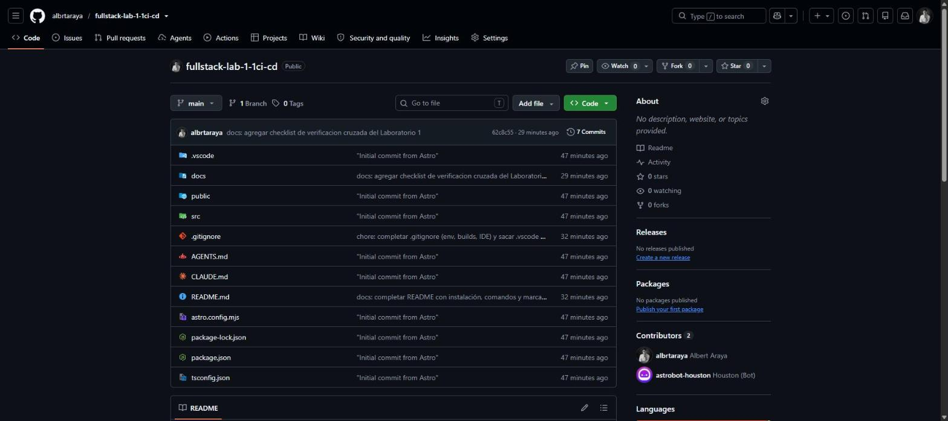
Figura 7. Vista general del repositorio en GitHub tras completar el laboratorio.

Anexo B — Commits del laboratorio
62c8c55 docs: agregar checklist de verificacion cruzada del Laboratorio 1
8826f36 docs: completar README con instalación, comandos y marcador de badge
4fc2cc1 chore: completar .gitignore (env, builds, IDE) y sacar .vscode del tracking

